# **DAFTAR PUSTAKA**

**Book**

Blau, P. M. (2017). Exchange and Power in Social Life. <https://doi.org/10.4324/9780203792643>

Hendrayady, A., Arman, Djati, S. N., Afriansyah, Heriyanto, Sholeh, C., Kusnadi, I. H., Tamrin, Mustanir, A., Ramdani, A., Amane, A. P. O., & Razak, M. R. R. (2022). Pengantar Ilmu Administrasi Publik. In *Birokrasi Administrasi*.

Duffy, Katherine. (2011). Combating Poverty & Social Exclusion In Europe.

**Website**

<https://bappeda.tegalkab.go.id/?page_id=14>

<https://tegalkab.bps.go.id/site/resultTab>

<https://pantura.tribunnews.com/2022/06/07/disdukcapil-kabupaten-tegal-buka-layanan-online-via-whatsapp-ini-nomor-yang-bisa-dihubungi?page=all>

**Artikel jurnal**

A.W.K, A. L., Syarief, A., & Rudyanto, G. (2020). Kajian Aksesibilitas Untuk Penyandang Disabilitas Pada Stasiun Mrt Jakarta. *Jurnal Seni Dan Reka Rancang: Jurnal Ilmiah Magister Desain*, *2*(2), 207–230. https://doi.org/10.25105/jsrr.v2i2.8234

Amnesti, S. K. W. (2021). Implementasi pemenuhan hak-hak penyandang disabilitas menuju Purworejo ramah difabel. *Borobudur Law Review*, *3*(1), 54–72. https://doi.org/10.31603/burrev.5449

Blau, P. M. (1998). Exchange and Power in Social life. In *Routledge* (Vol. 5, Issue 1). https://revistas.ufrj.br/index.php/rce/article/download/1659/1508

Buana, I. K. S., & Rudy, D. G. (2019). Aksesibilitas sebagai bentuk kemandirian bagi difabel dalam menggunakan fasilitas pelayanan publik pada perbankan. *Kertha Negara …*, 1–14. http://download.garuda.kemdikbud.go.id/article.php?article=1336369&val=908&title=AKSESIBILITAS SEBAGAI BENTUK KEMANDIRIAN BAGI DIFABEL DALAM MENGGUNAKAN FASILITAS PELAYANAN PUBLIK PADA PERBANKAN

Duffy, K. (1995). Social exclusion and human dignity in {Europe}. In *Strasbourg: Council of Europe* (Vol. 1, Issue May, p. 18).

Fathimah, K., & Apsari, N. C. (2020). Aksesibilitas Sebagai Bentuk Kemandirian Disabilitas Fisik Dalam Mengakses Fasilitas Pelayanan Publik Ditinjau Dari Activity Daily Living. *Jurnal Kolaborasi Resolusi Konflik*, *2*(2), 120. https://doi.org/10.24198/jkrk.v2i2.29121

Fourie, I. (2007). Public libraries addressing social inclusion : how we may think ... *World Library and Information Congress: 73RD IFLA General Conference and Council*, 1–9. https://repository.up.ac.za/handle/2263/3542

Hamid, A. (2011). Otonomi Daerah dan Pelayanan Publik. *Jurnal Academica*, *03*(01), 535–546.

Hasibuan, S. U., & Ayuningtyas, D. (2021). A Literature Review: Gambaran Perwujudan Puskesmas Ramah Disabilitas pada Beberapa Wilayah di Indonesia. *Jurnal Medika Hutama*, *3*(1), 1390–1399. http://jurnalmedikahutama.com

Hendrayady, A., Arman, Djati, S. N., Afriansyah, Heriyanto, Sholeh, C., Kusnadi, I. H., Tamrin, Mustanir, A., Ramdani, A., Amane, A. P. O., & Razak, M. R. R. (2022). Pengantar Ilmu Administrasi Publik. In *Birokrasi Administrasi*.

Hidayat, H. N., Almos, R., & Lintangsari, A. P. (2023). Aksesibilitas dan inklusivitas orang tuli di ruang publik. *Kebijakan Publik*, *14*(4), 391–399.

Listiani, T. (2004). IMPLEMENTASI KEBIJAKAN TRANSPARANSI DAN AKUNTABILITAS PELAYANAN PUBLIK ( STUDI DI PDAM KOTA BANDUNG ) Public Service Policy. *Jurnal Ilmu Administrasi*, *Vol 4*(3), 319–333.

M.Z. Lawang, R. (2015). Beberapa Hipotesis Tentang Eksklusi Sosial Di Indonesia. *Jurnal Ilmu Sosial Mamangan*, *1*(2), 1–6. https://doi.org/10.22202/mamangan.v3i2.93

Mayarni, M., Meilani, N. L., & ... (2021). Kualitas Pelayanan Publik Bagi Kaum Difabel. *Jurnal Kebijakan Publik*, 11–18. https://jkp.ejournal.unri.ac.id/index.php/JKP/article/view/6008

Mumpuni, S. D., & Zainudin, A. (2017). AKSESBILITAS PENYANDANG DISABILITAS DALAM PELAYANAN PUBLIK DI KABUPATEN TEGAL. *J. Komun. Pendidik.*, *1*(2). http://jurnalkomdik.ac.id/index.php/jkp/article/view/8

Muna, C., Arifin, Z., & Maulyansyah, R. (2022). Mewujudkan Pembangunan Inklusi: Peran Rumah Kebugaran Difabel di Daerah Istimewa Yogyakarta. *Journal of Social Development Studies*, *3*(2), 160–178. https://doi.org/10.22146/jsds.5223

Nabila, D. Y. (2023). *PELAYANAN PENERBITAN DOKUMEN KEPENDUDUKAN MELALUI PROGRAM LOAKK (LAHIR OLIH AKTA KARO KK) DI KABUPATEN TEGAL PROVINSI JAWA TENGAH*. *5*, 1–7. http://eprints.ipdn.ac.id/15675/1/REPOSITORY.pdf

Pahlevi, A., & Jati, D. (2023). Blue Ocean Strategy Dalam Upaya Pemetaan Segmentasi Pasar Pada Perbankan Yang Terdaftar Di Bursa Efek Indonesia. *Parameter*, *8*(1), 57–66. https://doi.org/10.37751/parameter.v8i1.234

Patu, F., Pramudiana, I. D., Artikel, H., Kependudukan, A., Disabilitas, E. B., & Kabupaten, D. (2023). IMPLEMENTASI PELAYANAN ADMINISTRASI KEPENDUDUKAN E-. *Jurnal Ilmiah Riset Dan Pengembangan*, *8*, 1–8.

Pramashela. F. S &, & A, R. H. (2021). Aksesibilitas Pelayanan Publik Bagi Penyandang Disabilitas Di Indonesia. *Focus : Jurnal Pekerjaan Sosial*, *4*(2), 225–232.

Purnamasari, H., & Pradana, B. A. (2017). Implementasi Kebijakan Pelayanan Administrasi Terpadu Kecamatan (Paten) Di Kecamatan Mustikajaya Kota Bekasi. *Jurnal Politikom Indonesiana*, *2*(1), 62–78.

Rahayu, S., NATAPRAJA, U. D.-, & undefined 2013. (2013). Pelayanan Publik Bagi Pemenuhan Hak-Hak Disabilitas di Kota Yogyakarta. *Journal.uny.ac.id*, *1*, 19. http://journal.uny.ac.id/index.php/natapraja/article/view/3194

Rahmawati, & Putranto, H. A. (2023). MODEL LAYANAN PUBLIK RAMAH DIFABEL INISIATIF MEMBANGUN KOTA INKLUSI. *Pencerah Publik*.

Rawal, N. (2008). Social Inclusion and Exclusion: A Review. *Dhaulagiri Journal of Sociology and Anthropology*, *2*, 161–180. https://doi.org/10.3126/dsaj.v2i0.1362

Reindrawati, D. Y., Noviyanti, U. D. E., & Young, T. (2022). Tourism Experiences of People with Disabilities: Voices from Indonesia. *Sustainability (Switzerland)*, *14*(20). https://doi.org/10.3390/su142013310

Rusandi, & Muhammad Rusli. (2021). Merancang Penelitian Kualitatif Dasar/Deskriptif dan Studi Kasus. *Al-Ubudiyah: Jurnal Pendidikan Dan Studi Islam*, *2*(1), 48–60. https://doi.org/10.55623/au.v2i1.18

Salsabila, S., & Apsari, N. C. (2021). Aksesibilitas Fasilitas Pelayanan Publik Di Beberapa Wilayah Dan Implementasi Undang-Undang Dalam Memenuhi Hak Penyandang Disabilitas. *Jurnal Penelitian Dan Pengabdian Kepada Masyarakat (JPPM)*, *2*(2), 180. https://doi.org/10.24198/jppm.v2i2.33976

Suharti, S. (2022). Sains dalam Pendidikan Islam Selama Pandemi Covid-19: Analisis Bibliometrik Menggunakan Nvivo 12 Plus. *Book Chapter of Proceedings Journey-Liaison …*, *1*(1), 459–467. https://j-las.lemkomindo.org/index.php/BCoPJ-LAS/article/view/49

Syafi’i, M. (2014). Pemenuhan Aksesibilitas Bagi Penyandang Disabilitas. *Inklusi*, *1*, 269–290. http://ejournal.uin-suka.ac.id/pusat/inklusi/article/view/010208/987

Zunaidi, A., Sulistyowati, S., & Maghfiroh, F. L. (2022). Pelatihan Analisa Data Penelitian Qualitative Menggunakan N-Vivo dalam Upaya Meningkatkan Kapasitas Research dan Literasi Digital Dosen di Era Pandemi Covid19. *Komatika: Jurnal Pengabdian Kepada Masyarakat*, *2*(1), 01–06. https://doi.org/10.34148/komatika.v2i1.455

LAMPIRAN

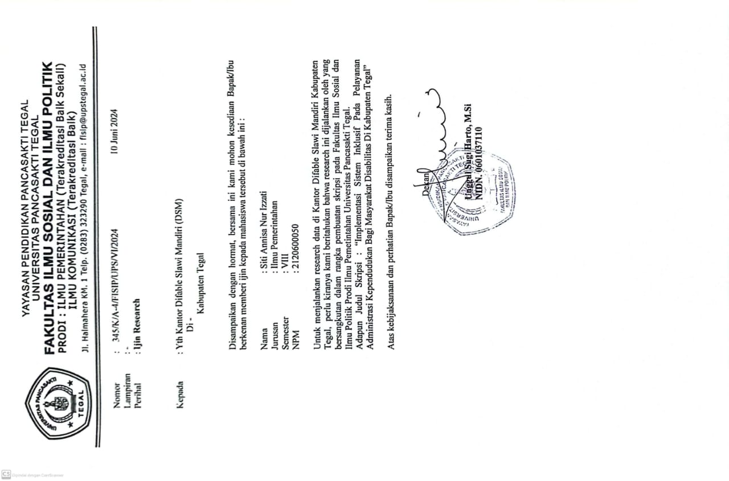

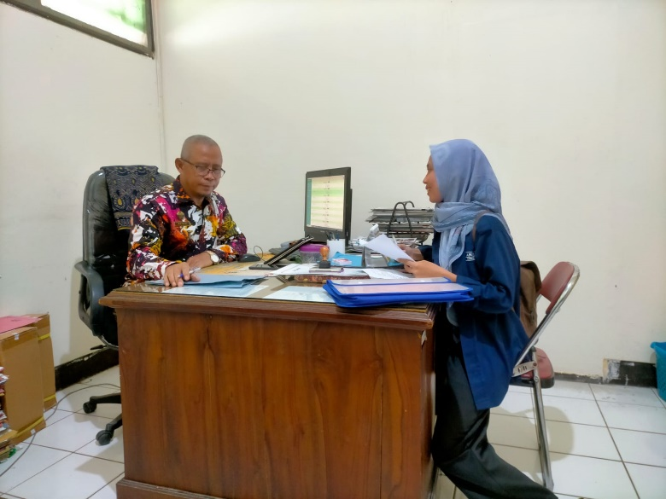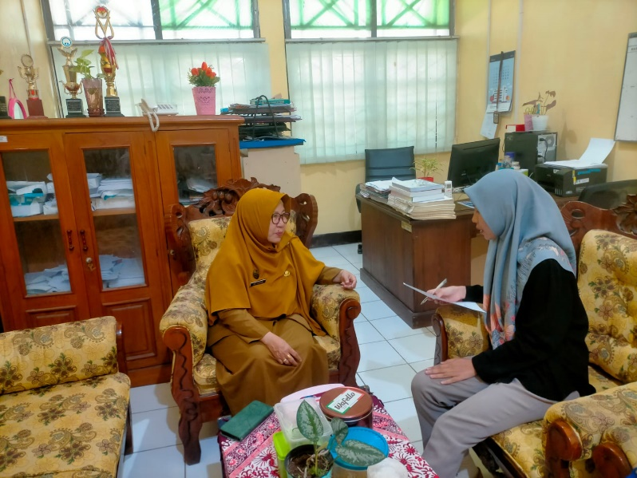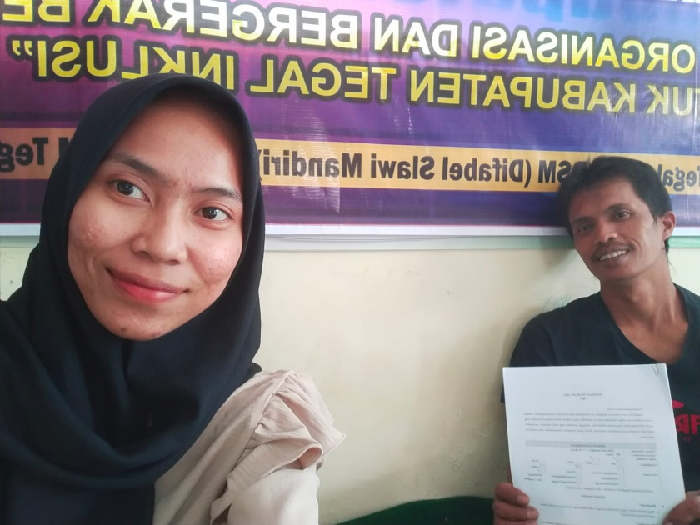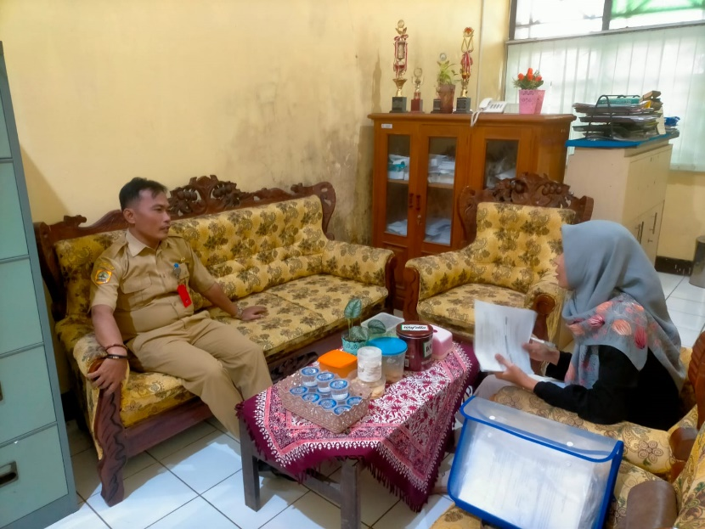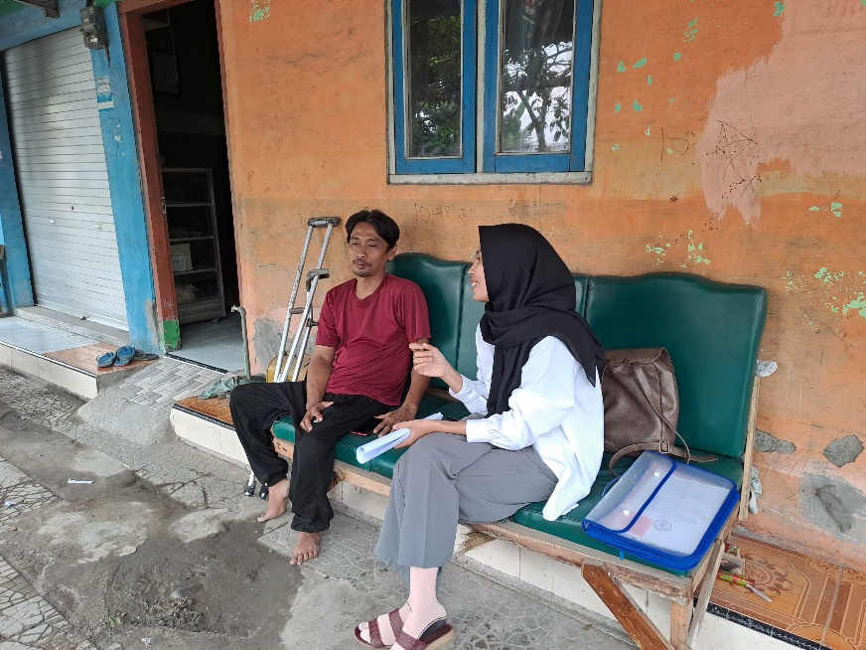**DOKUMENTASI**

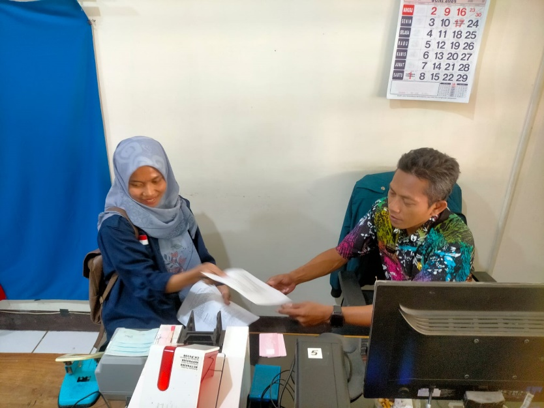

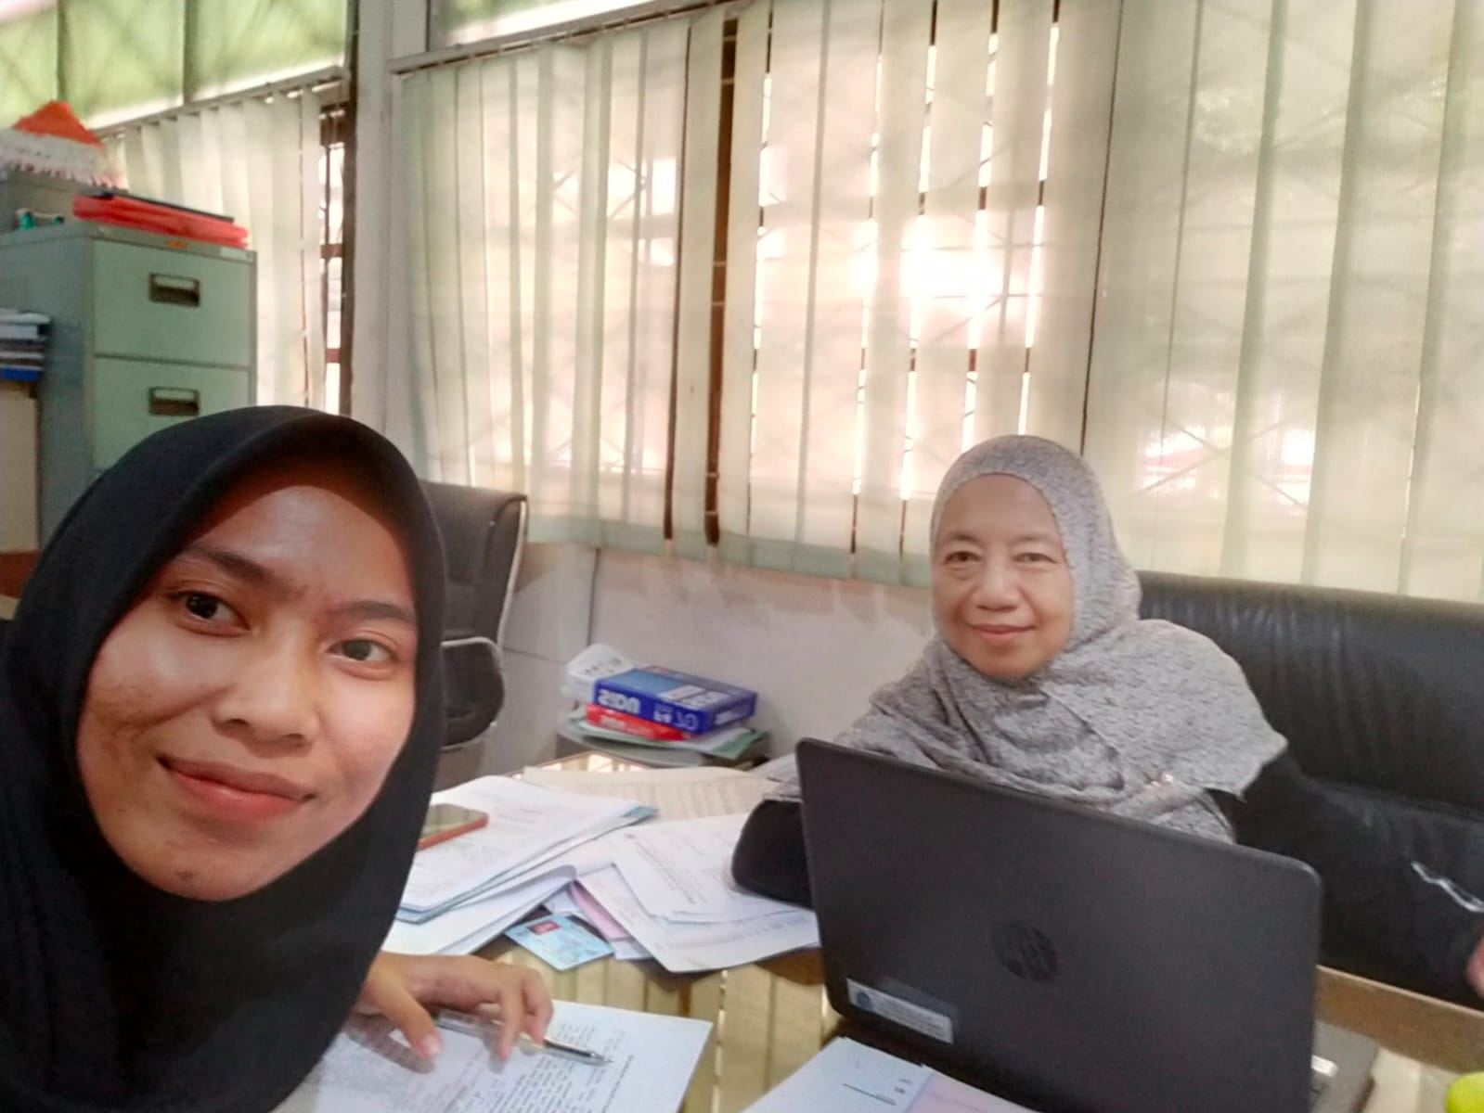

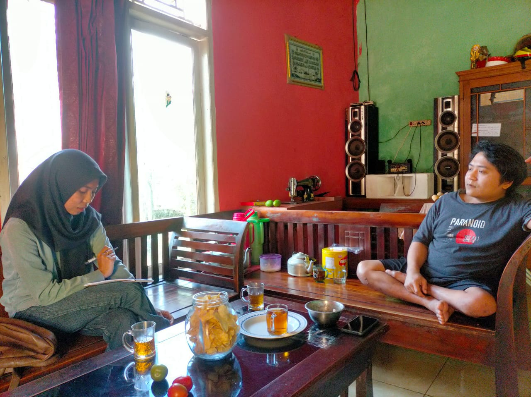

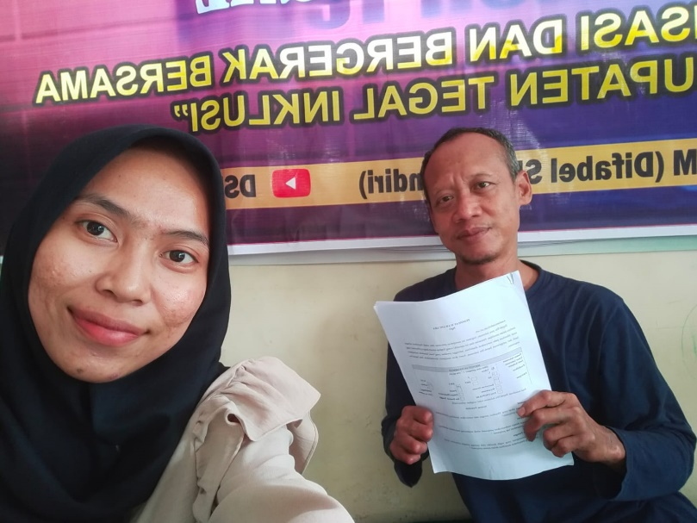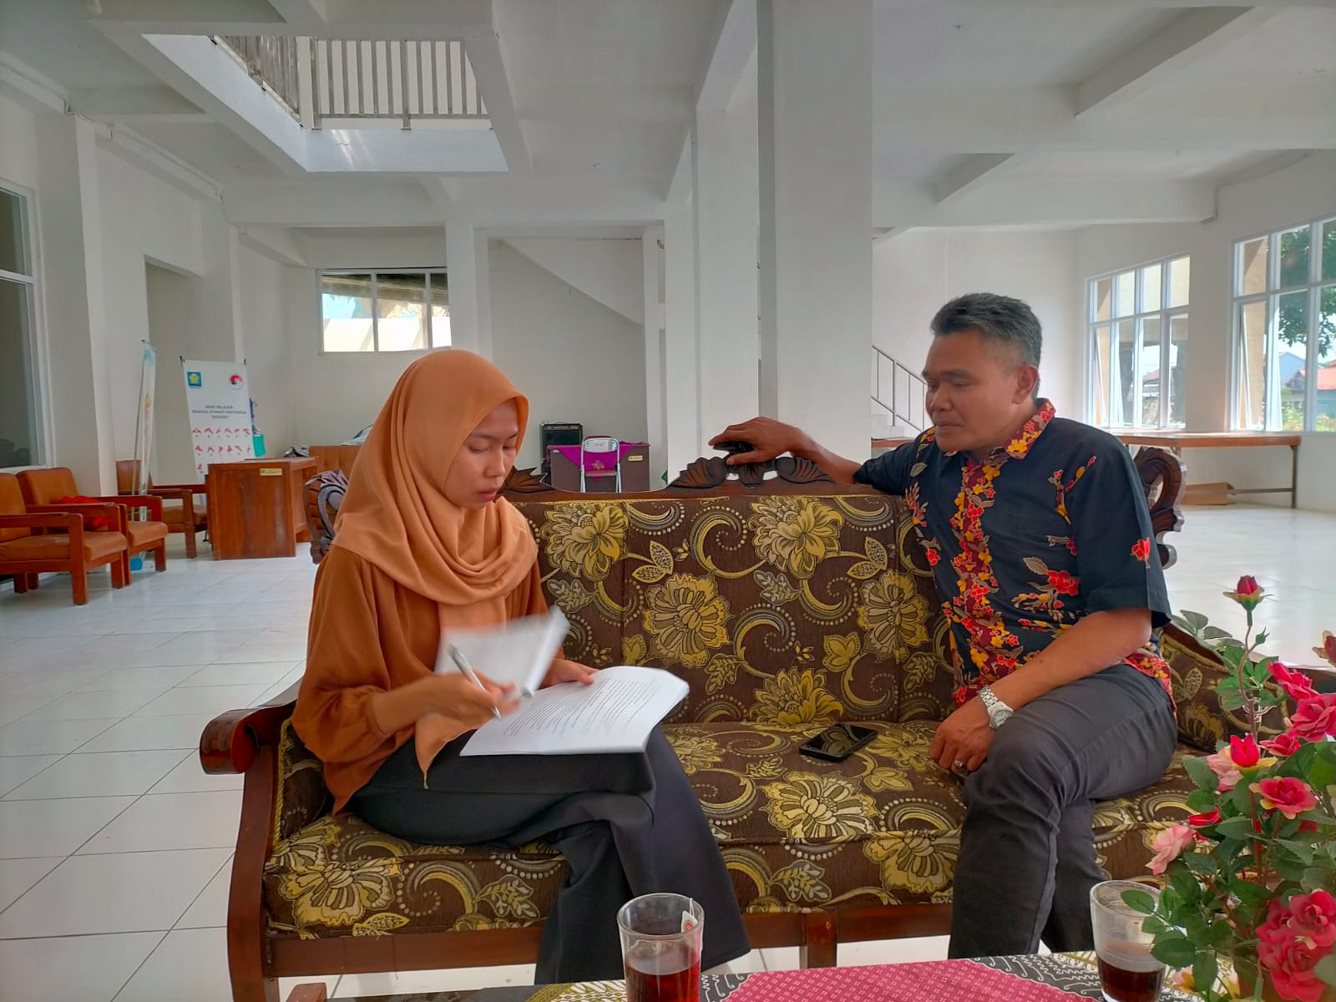

Jawaban Wawancara Pemerintah Disdukcapl Kabupaten Tegal

|  |  |  |  |
| --- | --- | --- | --- |
| Nama | Indikator | Pertanyaan | Jawaban |
| Drs. SODIK, M. Pd | Tata Kelola Petugas | 1. Bagaimana peralatan yang disediakan untuk menunjang pelayanan bagi masyarakat disabilitas ? | I : “yaa kami ada kursi roda, ada pegangan,jalur landai , untuk pelayanan tidak ada Kesulitan kita samakan semua” |
|  | Keterbukaan | 2. Berapa biaya layanan yang dikenakan kepada masyarakat ? | I: “Gratis untuk semua pelayanan di Disdukcapil” |
|  | 3. Berapa lama waktu untuk melayani masyarakat ? | I: “Sesuai SOP nya aja mb 1 hari namun jika ada sistem eror seperti hari ini system error dr pusat” |
|  | Keadilan | 4. Bagaimana mewujudkan keadilan pelayanan pada kantor saudara ? | Iya saya rasa disdukcapil apalagi di bidang pendaftaran penduduk sudah memberikan keadilan pelayanan dengan adanya program jemput bola dengan mendatangi ke rumah-rumah, dan antrian prioritas bagi disabilitas bahkan bukan hanya disabilitas saja kami juga memprioritaskan lansia dan ibu yang punya anak kecil kami melayani dengan tidak membeda-bedakan mb” |
|  | Kepuasan | 5. Bagaimana mewujudkan kepuasan di masyarakat ? | I: “untuk kepuasan masyarakat dalam fasilitas kami hanya bisa memfasilitasi yang seperti saat ini, dari toilet yang dipasang pegangan, ada pegangan untuk ke ruang loket pelayanan, kami juga ada kursi roda, jalur untuk pengguna kursi roda sama loket pelayanan prioritas jika masyarakat merasa kurang puas mungkin bisa itu ada kotak saran, layanan pengaduan, whatshap,twiter jadi bisa disampaikan” |

|  |  |  |  |
| --- | --- | --- | --- |
|  | Masyarakat | 6. Apakah terdapat tuntutan dari pimpinan untuk melayani masyarakat agar tercipta suasana pelayanan yang baik ? dan bagaimana mekanisme pelayanan tersebut diwujudkan ? | I: “pasti ada tuntutan dari atasan , untuk mekanismenya yaa kita sesuai dengan SOP untuk melayani masyarakat dengan baik, untuk petugas pun harus ramah ke semua  masyarakat dan tidak membedakan |
|  | Regulasi | 1. Bagaimana Pendapat Saudara terkait keterlibatan masyarakat marjinal (lansia, perempuan, masyarakat   miskin, disabilitas) dalam  pembuatan kebijakan/peraturan inklusif? | I; “perlu ya agar kita mengetahui kebutuhan dari disabilitas dan juga apa yang menjadi kendala di ruang publik untuk disabilitas” |
|  | Keterbukaan | 8. Apakah saudara mengetahui prosedur pelayanan ? | I: “saya tau prosedurnya pelayanannya masyarakat yg ke disdukcapil” |
| IKA PRATIWI, S.E | Tata Kelola Petugas | 1. Bagaimana peralatan yang disediakan untuk menunjang pelayanan bagi masyarakat disabilitas ? | I:’ untuk pelayanan bagi disabilitas itu ada loket khususnya, kami juga menyediakan kursi roda bagi masyarakat disabilitas yang kesulitan berjalan kalo untuk pelayanan di bidang pencatatan sipilnya itu ada pelayanan jemput bola yang disediakan disdukcapil untuk masyarakat disabilitas/jompo yang tidak bisa ke disdukcapil nanti kami datang kerumahnya.” |
|  |  | 2. Berapa biaya layanan yang dikenakan kepada masyarakat ? | I; “perlu agar kita mengetahui kebutuhan dari disabilitas dan juga apa yang menjadi kendala di ruang publik untuk disabilitas |

|  |  |  |  |
| --- | --- | --- | --- |
|  | Keterbukaan | 3. Berapa lama waktu untuk melayani masyarakat ? | I” kalo sesuai SOP nya itu 1x24 jam asalkan dokumen persyaratan lengkap dan jelas, tapi juga tergantung sistem/ aplikasi yang kami jalankan itu dr pusat jadi kadang ada eror itu kan juga menghambat pelayanan di disdukcapil untuk masyarakat” |
|  | Keadilan | 4. Bagaimana mewujudkan keadilan pelayanan pada kantor saudara ? | I” kalo untuk keadilan pelayanan itu kami layani dengan sama, untuk semua pelayanan di disdukcapil itu dilakukan di depan loket pelayanan. Kalo untuk disabilitas/lansia itu juga ada layanan jemput bola jadi masyarakat misal ingin buat akta kelahiran itu nanti dikumpulkan dulu  dokumenya di kantor desa jika sudah terkumpul lalu kami datang ke balai desa untuk mengambil dokumen lalu dibuat/diproses di Kantor Disdukcapil kalau sudah jadi akta kelahiran nanti kita serahkan ke kantor desa agar desa yang membagikan ke masyarakat “ |
|  | Kepuasan Masyarakat | 5. Bagaimana mewujudkan kepuasan di masyarakat ? | I” kalo untuk kepuasan masyarakat kami mengusahakan pelayanan yang cepat dan juga disdukcapil ada layanan online yang dapat mempermudah masyarakat untuk mengakses layanan dengan tidak harus datang ke kantor Disdukcapil” |
|  | 6. Apakah terdapat tuntutan dari pimpinan untuk melayani masyarakat agar tercipta suasana pelayanan yang baik ? dan bagaimana mekanisme pelayanan tersebut diwujudkan ? | I” pasti ada tuntutan yaa dari pimpinan untuk terciptanya pelayanan yang baik, kalo untuk mekanismenya pasti sama yaa seperti Bidang Pelayanan pendaftaran penduduk, dengan petugas FO(Front Office) yang ramah, tidak membedakan dan dapat membantu masyarakat saat ada kesulitan dalam melakukan pelayanan di disdukcapil” |

|  |  |  |  |
| --- | --- | --- | --- |
|  | Regulasi | Bagaimana Pendapat Saudara terkait keterlibatan masyarakat marjinal (lansia, perempuan, masyarakat  miskin, disabilitas) dalam  pembuatan kebijakan/peraturan inklusif? | I” yaa memang perlu adanya keterlibatan masyarakat disabilitas dalam pembuatan kebijakan mungkin bisa lewat organisasi terstruktur untuk mewakili disabilitas dalam menyampaikan kebutuhan terkait pelayanan yang dibutuhkan oleh disabilitas” |
|  | Keterbukaan | 8. Apakah saudara mengetahui prosedur pelayanan ? | I” kalo prosedur pelayanan pasti tau setiap prosedur pelayanan khususnya yang ada di pelayanan Pencatatan sipil” |
| TEDDY  PRANOTO S.E,  M.M |  | 1. Apakah anda dapat berkomunikasi kepada  Disabilitas Tunawicara? | I : “Tidak bisa mb, saya juga tidak bisa bahasa isyarat” |
|  | Tata Kelola Petugas | 2. Apakah Anda pernah mendapat pelatihan Bahasa isyarat? | I: “belum pernah, harapan saya sih dari dinas menyediakan pelatihan untuk petugas pelayanan yang menangani disabilitas khususnya. Untuk diluar dari dinas saya juga nggak pernah ikut pelatihan bahasa isyarat “ |
|  | 3. Bagaimana peralatan yang disediakan untuk menunjang pelayanan bagi masyarakat disabilitas? | I: “kalo alat-alat yang ada di bidang Pendaftaran penduduk  khususnya di Perekaman KTP itu sama mbak tapi perlakuannya berbeda.contoh penyandang disabilitas tunanetra maka di situ sebelum kami rekam kami setting dulu di pengaturan menunya mbak diklik bagian penyandang tuna netra jadikan otomatis kalau kita klik itu di situ nanti nggak minta harus iris mata,klo yg ngga punya tangan atau jari itu di sistemnya di klik jadi kalo proses perekaman ngga minta cek sidik jari. Kalo di kantor disdukcapil sendiri alat-alat penunjang bagi disabilitas juga ada kursi roda” |

|  |  |  |  |
| --- | --- | --- | --- |
|  |  | 4. Apakah anda mendapatkan pelatihan khusus melayani masyarakat disabilitas ? | I: “belum pernah ikut pelatihan khusus untuk disabilitas, makanya saya butuh pendampingan untuk melayani pelayanan adminduk untuk disabilitas karena setiap disabilitas kan punya cara/trik nya masing-masing untuk ditangani” |
|  | Keterbukaan | 5. Berapa biaya layanan yang dikenakan kepada masyarakat | I: “semua pelayanan Disdukcapil gratis “ |
|  | 6. Berapa lama waktu untuk melayani masyarakat ? | I: “ tergantung apa dokumen apa yang diajukan atau yang ingin dibuat tapi kami usahakan itu 1x24 jam dokumen tersebut sudah jadi dan bisa diambil, tapi kalo untuk disabilitas itu kami prioritaskan 1 hari jadi nanti untuk pengambilan bisa diambil disini oleh pendampingnya” |
|  | 7. Bagaimana saudara menyampaikan informasi kepada masyarakat mengenai prosedur, dan mekanisme pelayanan ? | I; “klo untuk masyarakat umum lainya itu kami memasang banner itu didepan tentang prosedurnya apa sama yg harus dibawa apa saja atau juga bisa bertanya langsung tapi memang harus sabar soalnya ngantri. Nah kalo untuk disabilitas yang jemput bola ke rumah itu kami petugas lapangan kan didampingi oleh pihak desa dan keluarga nah dari pihak desa yang memberi tau bagaimana prosedurnya kami hanya datang lalu perekaman jika sudah selesai kami langsung pulang” |
|  | 8. Apakah saudara mengetahui prosedur pelayanan ? | I: “pasti tau setiap prosedur pendaftaran penduduk karena saya kan yang bertugas langsung di lapangan” |
| SUNARTO |  | 1.Apakah anda dapat berkomunikasi kepada  Disabilitas Tunawicara? | I” saya tidak bisa, tapi kalo si Disabilitas Tunawicaranya pakai bahasa tubuh yaa mungkin sedikit-sedikit saya mengetahui” |
|  |  | 2. Apakah Anda pernah mendapat pelatihan Bahasa isyarat? | I”belum pernah, dari Disdukcapil juga tidak menyediakan pelatihan bahasa isyarat. Untuk saya sendiri juga nggak pernah ikut kelas pelatihan bahasa isyarat” |

|  |  |  |  |
| --- | --- | --- | --- |
|  | Tata kelola Petugas | 3. Bagaimana peralatan yang disediakan untuk menunjang pelayanan bagi masyarakat disabilitas? | I” kalau di bidang pencatatan sipil tidak ada alat khusus untuk disabilitas, kalo dari disabilitasnya tidak bisa melihat yaa kami arahkan untuk tanda tangan dan kami tuliskan di formulirnya sama halnya juga untuk disabilitas yang tidak memiliki tangan yaa kami yang menuliskan” |
|  | 4. Apakah anda mendapatkan pelatihan khusus melayani masyarakat disabilitas ? | untuk pelatihan secara khusus itu tidak ada, “ |
|  | Keterbukaan | 5. Berapa biaya layanan yang dikenakan kepada masyarakat | kalo di disdukcapil itu untuk biaya layanan semuanya gratis” |
|  | 6. Berapa lama waktu untuk melayani masyarakat ? | kalo untuk waktu pelayanan tergantung mau buat dokumen apa atau permasalahan di dokumennya, soalnya kalo dibidang kami itu kalo mau ada perubahan prosesnya panjang harus diurus satu-satu dari data dukung pembetulan akta kelahiran atau akta perkawinan sama tergantung sistemnya kalo kaya sekarang lagi eror itu kita dari disdukcapil Kabupaten tegal yaa ngga bisa apa-apa” |
|  | 7. Bagaimana saudara menyampaikan informasi kepada masyarakat mengenai prosedur, dan mekanisme pelayanan ? | I” masyarakat yang datang mereka bisa ke meja pengambilan antrian untuk menanyakan prosedur dan persyaratan yang dibutuhkan dalam pembuatan dokumennya, kalo sudah di loket pelayanan yaa kita menyampaikan dengan misal ada disabilitas yang tidak bisa melihat atau mendengar itu kita langsung tuliskan saja terkait prosedurnya seperti apa, untuk pengambilannya kapan itu kita tuliskan saja atau yang masih bisa mendengar yaa kami jelaskan” |

|  |  |  |  |
| --- | --- | --- | --- |
|  |  | 8. Apakah saudara mengetahui prosedur pelayanan ? | I” iya pastinya saya tau setiap prosedur pelayanan yang ada di Disdukcapil “ |
| ASTIDAR,S.E | Infrastruktur | Apakah terdapat perencanaan desain bangunan kantor pelayanan diperuntukan khusus untuk masyarakat disabilitas ? | I: “kalo perencanaan khususnya tidak ada hanya saja kami mengikuti kebutuhan untuk difabel pada saat melakukan pelayanan di Disdukcapil itu ada misalnya ada pegangan, parkir khusus begitu untuk perencanaan khusus itu tidak ada kami mengikuti perkembangan bahwa memang pelayanan di setiap kantor pelayanan itu disediakan sarpras untuk difabel jadi kami menyiapkan sarpras untuk itu misalnya kursi roda jalur khusus difabel dan loket pelayanan prioritas untuk difabel.” |
|  | Keadilan | Bagaimana mewujudkan keadilan pelayanan pada kantor saudara ? | I:” salah satunya kami sudah menyediakan prasarana parkir khusus, ruang tunggu untuk disabilitas, loket pelayanan khusus, kamar mandi dan identitas khusus yang dikenakan untuk menandakan bahwa dia orang disabilitas sehingga yang disabilitas dapat melakukan pelayanan lebih dulu dibandingkan bukan disabilitas itu salah satu bentuk keadilan yang bisa kita berikan lalu ada juga pelayanan jemput bola yang dilakukan disdukcapil dengan mendatangi ke rumah ataupun ke balai desa untuk melakukan perekaman ataupun melengkapi adminduk nya” |
|  | Kepuasan Masyarakat | Bagaimana mewujudkan kepuasan di masyarakat ? | I: “kalo kepuasan masyarakat itu ya kita dengan menyediakan pelayanan yang cepat mudah dan dapat melayani semua masyarakat dengan pelayanan langsung maupun pelayanan online fasilitas yang kami sediakan juga sudah maximal dari ruang tunggu untuk umum ataupun untuk disabilitas juga kami menyediakan ada juga kursi roda untuk masyarakat yang mungkin kesulitan dalam berjalan kami menyediakan namun jika itu masih kurang bagi masyarakat kan bisa menghubungi nomor aduan pelayanan disdukcapil kita bisa lewat barcode, layanan pengaduan online/offline itu kita rekap semua baik yang disabilitas maupun yang tidak disabilitas semua pengguna kami itu memiliki jalur-jalur yang sudah kami siapkan. Kalo lewat offline bisa ditulis dimasukan ke kotak pengaduan klo secara online kita juga ada nomor layanan pengaduan, konsultasi dan ada sosmednya juga. Untuk yang permasalahannya gampang itu 1x24jam bisa kami proses, walaupun lingkungunganya tidak disini semisal ada di Kecamatan kita juga harus konfirmasi dulu ke kecamatan jika dalam jangka waktu 1/2 hari bisa diselesaikan permasalahanya.” |
|  |  | Bagaimana Pendapat Saudara terkait keterlibatan masyarakat marjinal (lansia, perempuan, masyarakat  miskin, disabilitas) dalam  pembuatan kebijakan/peraturan inklusif? | I: “memang harus dilibatkan, untuk lebih mengetahui kebutuhan dan kendala apa saja dr disabilitas pada pelayanan publik yang ada saat ini” |

Regulasi

|  |  |  |  |
| --- | --- | --- | --- |
|  |  | Bagaimana pemerintah memastikan terkait pembuatan kebijakan/peraturan ditujukan secara adil dan tidak ada diskriminasi kepada masyarakat  marjinal (lansia, perempuan, masyarakat miskin, disabilitas)? | I:”untuk di kantor Disdukcapil sendiri dengan fasilitas sarpras yang sudah ada itu kan salah satu bentuk kami peduli untuk memberikan keadilan, terus dengan jemput bola kelapangan merupakan bentuk keadilan dan tidak adanya diskriminasi di Disdukcapil bagi masyarakat marjinal” |
|  | Keterbukaan | Apakah saudara mengetahui prosedur pelayanan ? | Iya tentu tau setiap prosedur pelayanan yg ada di Disdukcapil” |
|  | Responsif | Bagaimana prosedur dan mekanisme pelayanan jika terdapat pengaduan yang diberikan oleh masyarakat ? | I:” untuk prosedur ataupun mekanismenya itu dengan aduan masuk, kemudian kita koordinasi dengan tim pengaduan kita cari jalan keluar kemudian kita diinformasikan lagi ke masyarakat yang melaporkan” |
|  | Bagaimana penyelesaian terkait dengan pengaduan masyarakat tersebut ? | I:”dalam waktu 1x24 jam kami menyelesaikan permasalahan/aduan yang dilaporkan ke kita, tapi kalo aduan terkait pelayanan yang ada di paten kecamatan kami butuh waktu 2x24 jam untuk menyelesaikannya karena butuh koordinasi dengan petugas Disdukcapil yang ada di Kecamatan” |
|  | Keterbukaan | Bagaimana mewujudkan keterbukaan informasi di kantor pelayanan ? | I:” untuk keterbukaan informasi dari Disdukcapil itu ada 2 yaitu offline dan online, klo offline itu kita acara sosialisasi layanan/program-program disdukcapil langsung kepada desa, klo untuk online yaa kami selalu mengenalkan program-program baru yang ada di disdukcapil, kami juga mengingatkan layanan-layanan disdukcapil yang bisa dilakukan lewat online” |

|  |  |  |  |
| --- | --- | --- | --- |
|  |  | Bagaimana saudara menyampaikan informasi kepada masyarakat mengenai prosedur, dan mekanisme pelayanan ? | I:” yang pertama itu kita mengoptimalkan website dan media sosial untuk memberikan informasi terkait prosedur dan mekanisme pelayanan, kami juga memanfaatkan radio untuk mensosialisasikan prosedur pelayanan disdukcapil” |
|  | Keadilan | Apakah terdapat masyarakat disabilitas mengadu terkait dengan perbedaan pelayanan dengan masyarakat lain ? | I:” sampai saat ini masyarakat disabilitas belum ada yang mengadukan terkait pelayanan yang ada di Disdukcapil maupun paten’ |